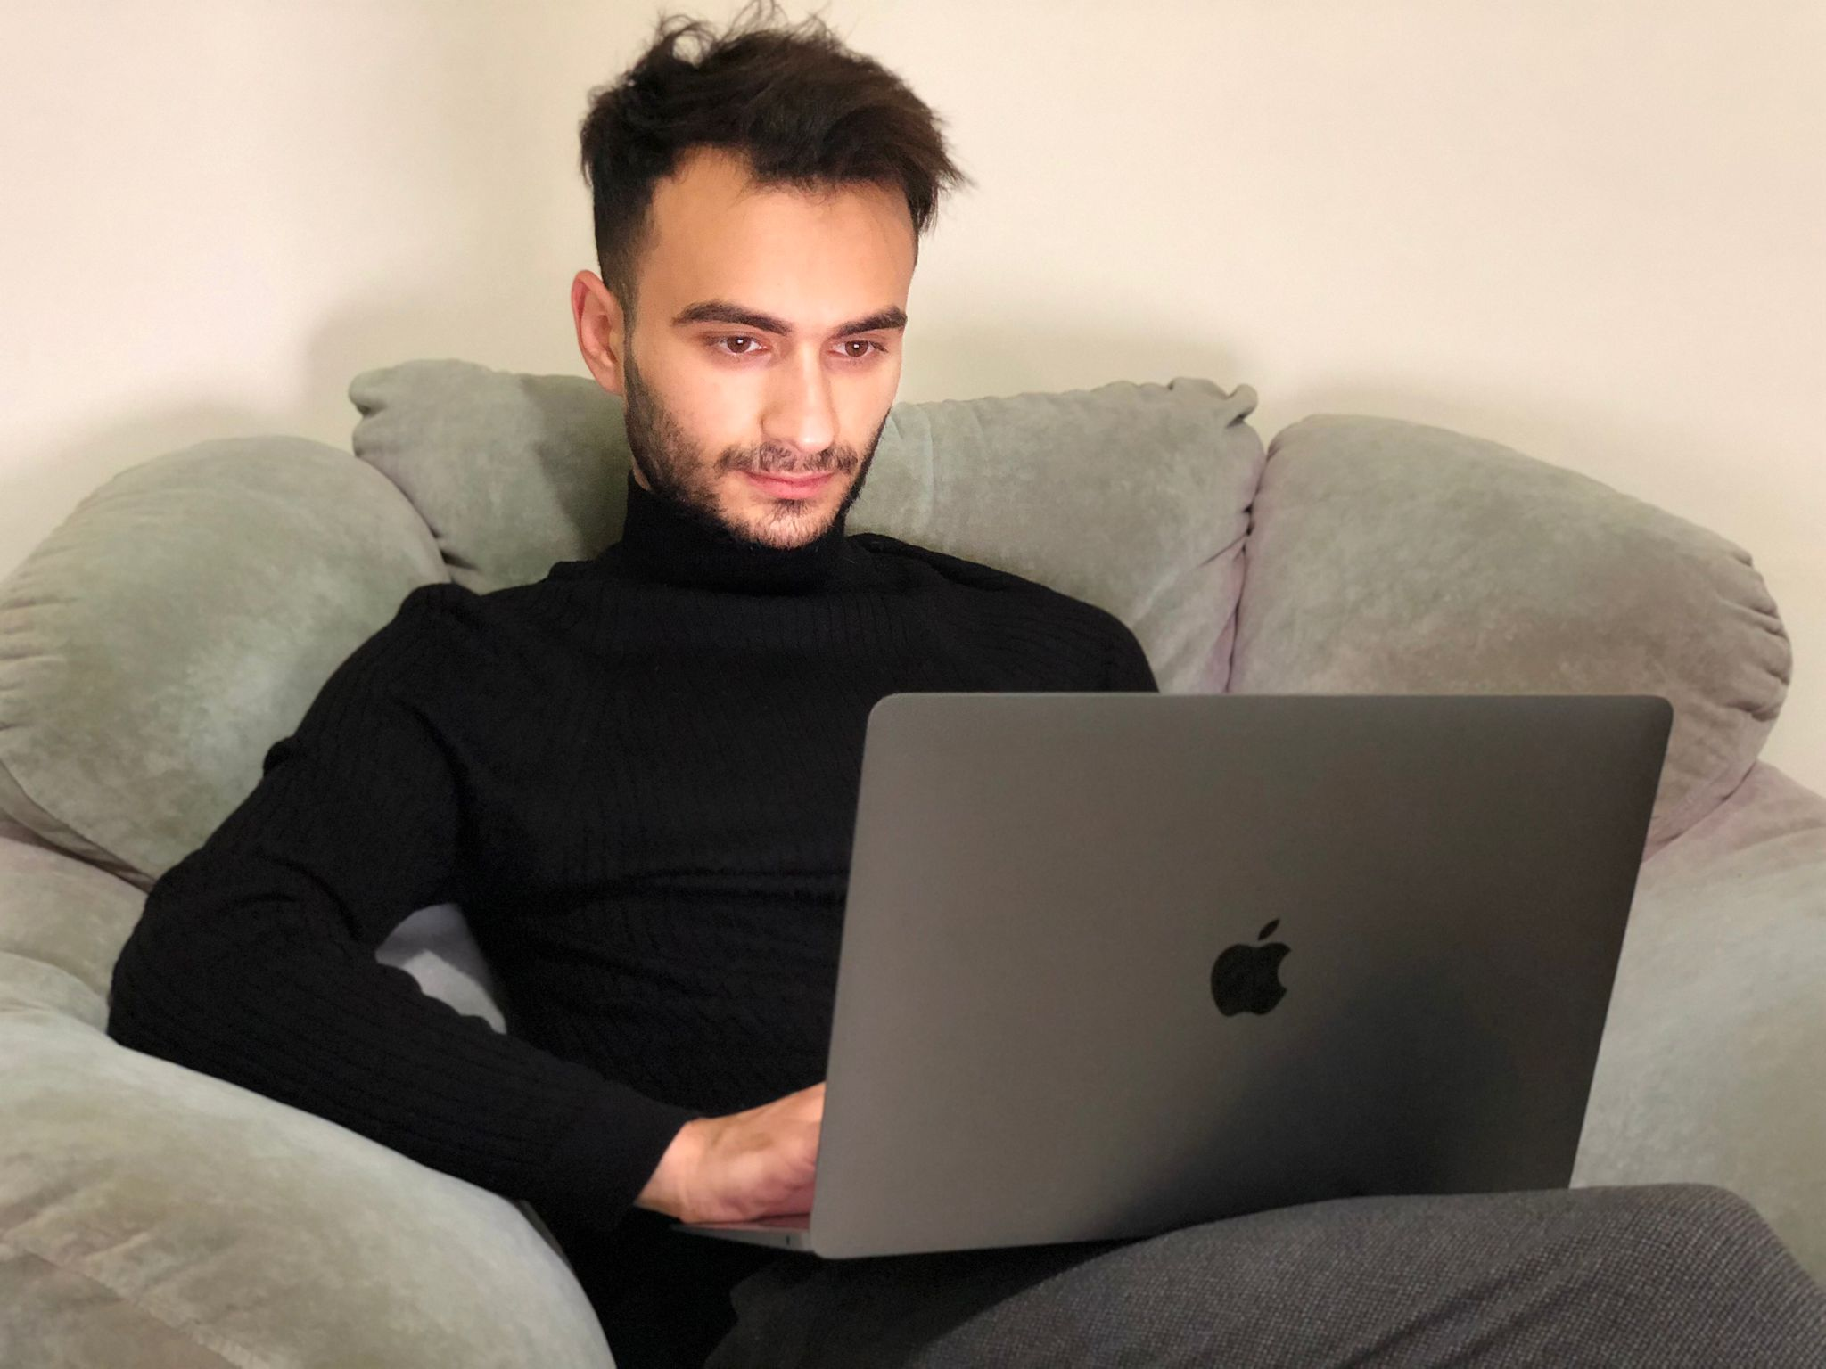
İrfan Çoban'dan Metaverse Dünyasına Mesaj!
İrfan Çoban 25 Eylül 1999 Yılında dünya ya geldi. İrfan Çoban İzmir ilinde hizmetlerine devam etmektedir. İrfan Çoban Celal Bayar Üniversitesi’nden mezun olmuştur. Genç yaşta yaptığı girişimcilikleri ile ön plana gelen İrfan Çoban, tek hedefi büyük girişimcilikleri başarıyla tamamlamak olduğunu belirtti.

Peki İrfan Çoban Kimdir?

Pazaryerleri arasında yaptığı büyük girişimcilikleri ile hedeflediği yerlere gelen İrfan Çoban, büyük planlamalar ile yoluna devam etmektedir. Celal Bayar Üniversitesi’nden mezun olan İrfan Çoban üniversite kariyerini başarı ile tamamlayarak iş hayatına atılmıştır.

İrfan Çoban ile yaptığımız kısa bir röportaj yaptığımızda;

2015 yılından bu yana Dijital Reklamcılık & Yazılım ve Danışmanlık konusunda bir çok kurum/kuruluş'a Freelancer olarak destek sağladım.
2018 yılında bu yeteneklerimi tek bir çatı altında toplayabilmek, kurumsal hizmetleri sağlamak adına şirketleşme sürecine girdim.
2018 yılından bu yana geliştirdiğim tüm projelerde, arkamda çalışan 4 kişilik ekip arkadaşlarımın da imzasıyla güzel projeler gerçekleştirdik.
2020 yılında ise uluslararası anlamda başarılar elde etmek, portföyümüzü genişletmek ve şirketimizi büyütmek adına Amerika Birleşik Devletleri'ne açılma kararı aldık. ICOB TECHNOLOGY LLC olarak 15 Ağustos 2020 itibariyle 2 farklı ülkede toplamda 9 kişilik bir ekip olmanın mutluluğunu yaşıyoruz.

İle cümlelerini sonlandırdı.

